（別紙１）
事前説明会参加申込書

団体名（法人名等）
代表者名
所在地
参加予定者名
対話担当者 | 氏名
対話担当者 | 所属等
対話担当者 | 電話番号
対話担当者 | メールアドレス
【任意項目】
事前説明会において特に確認したいこと・質問したいこと
（説明内容の参考とさせていただきます。）

【申込期限】
令和４年１２月２０日（火）１７時まで
【申込先】
相模原市こども・若者未来局こども家庭課 kodomokatei@city.sagamihara.kanagawa.jp
【日時】
令和４年１２月２２日（木）１６時から１７時まで
※ オンラインでの参加を希望される場合には、申込時にお伝えください。
【場所】
相模原市役所 会議室棟１階第１会議室（相模原市中央区中央２－１１－１５）
【アクセス】
ＪＲ横浜線 相模原駅から徒歩１５分
相模原駅からバス「市役所前」下車すぐ

【事前説明会 会場周辺図】

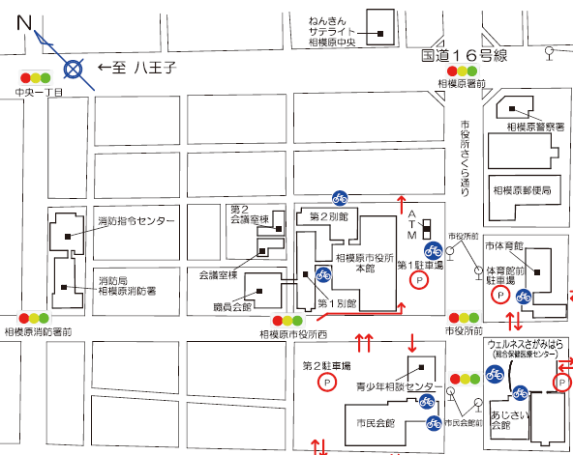
会議室棟１階第１会議室

